LAP pasākuma „Atbalsts LEADER vietējai attīstībai (sabiedrības virzīta vietējā attīstība)” apakšpasākuma „Darbību īstenošana saskaņā ar SVVA stratēģiju” aktivitātē (M1/R1) „Vietējās ekonomikas stiprināšanas iniciatīvas, tajā skaitā lauksaimniecības produktu pārstrādes, mājražošanas un amatniecības attīstība saistībā ar tūrisma nozari un kultūras mantojuma saglabāšanu.”(2.kārta) un aktivitātē (M2/R2) „Vietas potenciāla attīstības iniciatīvas, tajā skaitā vides un dabas resursu saglabāšana ” (1.kārta) rezultāti uz 15.02.2017.

- M1/R1 Uzņēmējdarbības attīstība/ un M2/R2 Sabiedrisko aktivitāšu dažādošana, projekti kopā

Diagramma Nr.1

Apstiprinātais publiskais finansējums (euro un % no piešķirtā finansējuma)

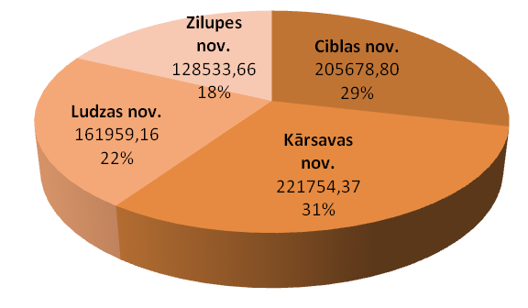

Diagramma Nr.2

Apstiprinātā publiskā finansējuma attiecība pret projektu attiecināmām izmaksām (euro)

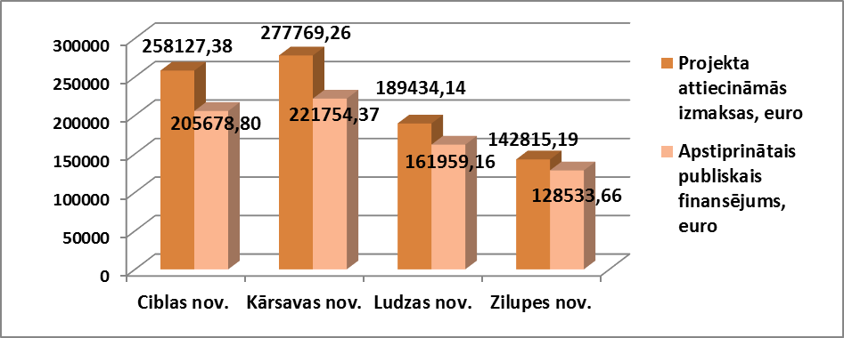

- M1/R1 Uzņēmējdarbības attīstība/ Vietējās ekonomikas stiprināšanas iniciatīvas, tajā skaitā lauksaimniecības produktu pārstrādes, mājražošanas un amatniecības attīstība saistībā ar tūrisma nozari un kultūras mantojuma saglabāšanu

Diagramma Nr.3

Apstiprinātais publiskais finansējums (euro un % no piešķirtā finansējuma)
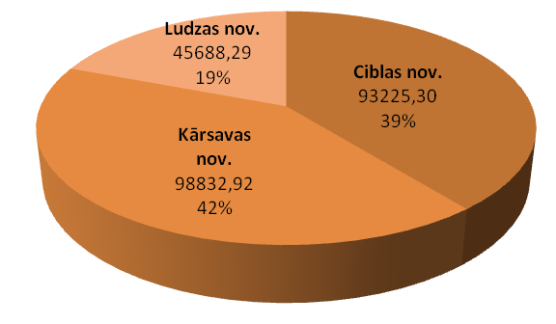
Diagramma Nr.4

Apstiprinātā publiskā finansējuma attiecība pret projektu attiecināmām izmaksām (euro)

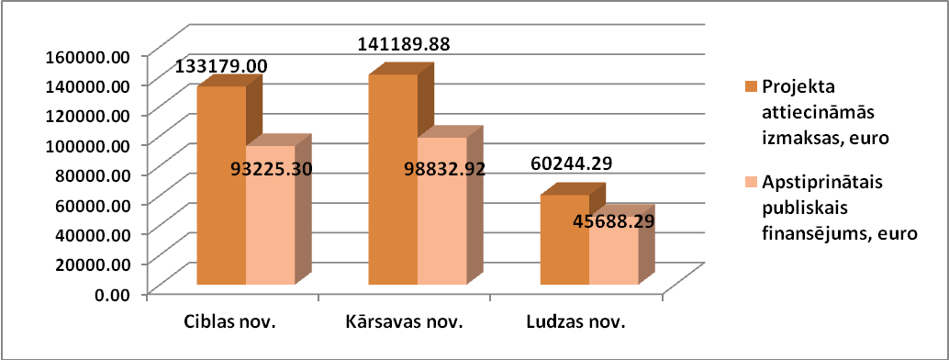

Diagramma Nr.5

Sadalījums pēc komercdarbības formas veida (euro un % no kopsummas)
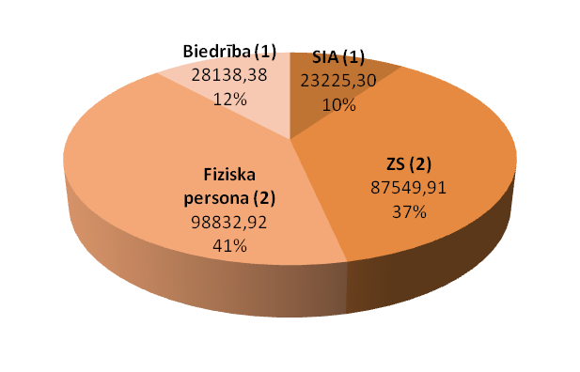

Diagramma Nr.6

Sadalījums pa darbības veidiem (euro un % no kopsummas)

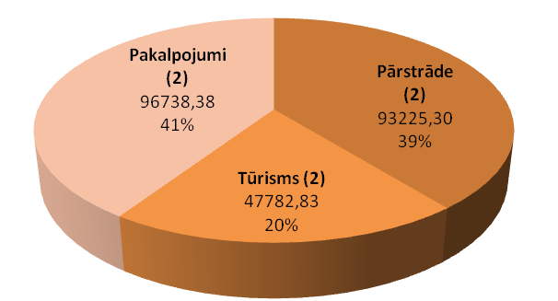

Diagramma Nr.7

Atvērtais finansējums plānošanas periodam (euro un % no kopsummas)

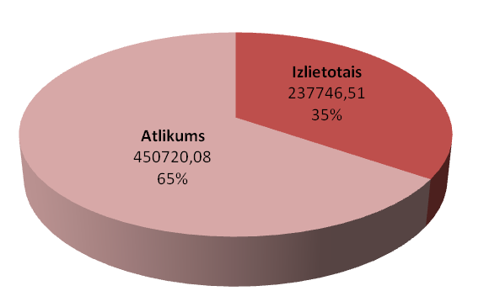

- M2/R2 Sabiedrisko aktivitāšu dažādošana/Vietas potenciāla attīstības iniciatīvas, tajā skaitā vides un dabas resursu saglabāšana

Diagramma Nr.8

Apstiprinātais publiskais finansējums (euro un % no piešķirtā finansējuma)

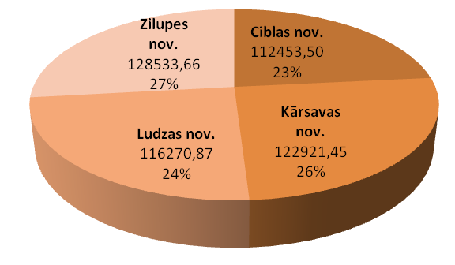
Diagramma Nr.9

Apstiprinātā publiskā finansējuma attiecība pret projektu attiecināmām izmaksām (euro)

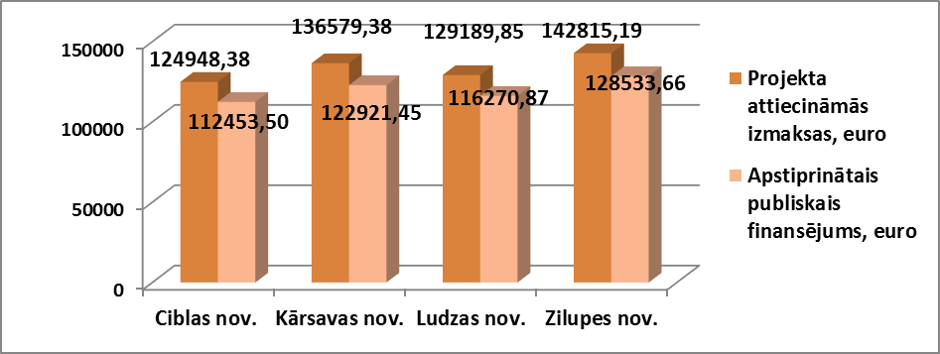Diagramma Nr.10

Sadalījums pēc iestādes veida (euro un % no kopsummas)
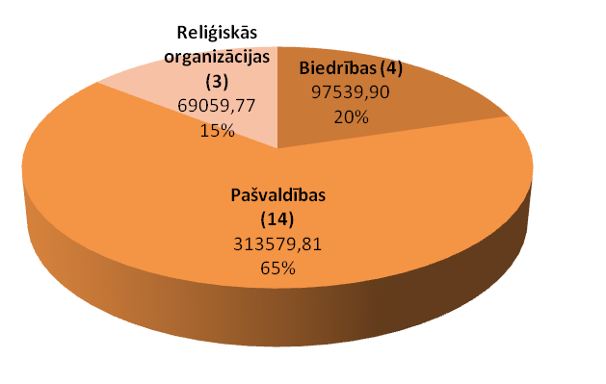

Diagramma Nr.11

Atvērtais finansējums plānošanas periodam (euro un % no kopsummas)

